**PERMOHONAN PEMBUATAN AKUN VENDOR**

**CU PRIMA DANARTA**

Nama : Yuni Sugiwarti

No. Anggota / CIF : 6802005168

Tempat/ Tanggal Lahir : Jember / 09 Juni 1972

Alamat KTP : Jl. KH. Wahid Hasyim IV no. 50 Jember

Alamat Domisili / Usaha : Jl. KH. Wahid Hasyim IV no. 50 Jember

Username : mamayu

Email : yunisugiwarti0906@gmail.com

Usaha : Mamayu Art & Craft Batik Tulis

No.Rek Master/Escete : 6802005168

Kantor Cabang : Kaliwates Jember

Foto Produk :

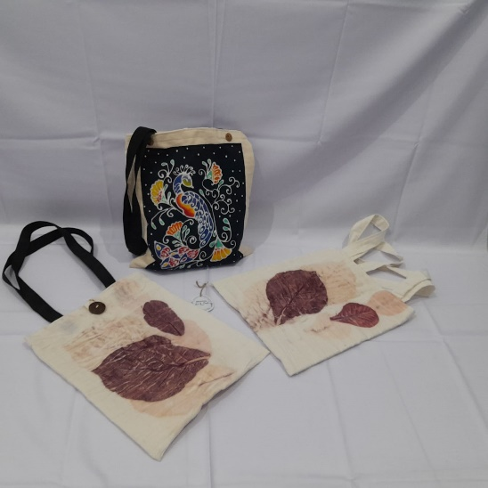 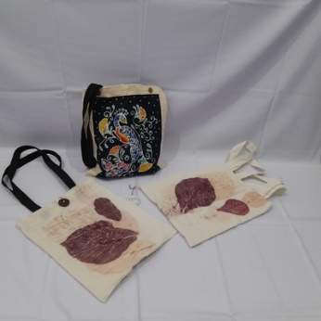

Video Produk :